成绩

计 算 机 操 作 系 统
课程设计报告
题目

专业： 计算机科学与技术
班级：
学号+姓名：
指导教师：

2023年月 日
- 设计目的
通过请求页式管理方式中页面置换算法的模拟设计，了解虚拟存储的特点，掌握请求页式存储管理中的页面置换算法.

- 设计内容
1. 模拟实现最佳置换算法（OPT）、最近最少使用算法（LRU）。
2. 使用随机数生成函数产生“指令”序列，然后将指令序列变换成相应的页地址流，再计算两种算法下的缺页次数、中断次数、页面置换次数，并计算命中率；
3. 循环运行（使内存容量从5到20），计算每个内存容量下不同页面置换算法的相关参数；
4. 结果可视化。

- 设计原理
1. 请求分页存储管理介绍：
请求页式存储管理是一种存储管理技术，操作系统通过分页将程序的逻辑地址空间划分为固定大小的页，同时将物理内存划分为相同大小的页框。当程序执行时，其逻辑地址会被分割成页号和偏移量，页号对应页面的编号，偏移量表示页内偏移。当程序需要访问一个页面时，操作系统将其所需的页面加载到物理内存中，如果需要访问的页面不在内存中，则会产生缺页中断，需要进行页面置换。
请求页式存储管理的特点包括：
分页技术：将程序地址空间划分成固定大小的页面，用页表作为地址转换机构，将页号映射到内存物理块号。页表项含有以下字段：页号，物理块号，状态位，访问字段，修改位和外存地址。
虚拟存储：将不在内存中的页面存储在磁盘上，按需进行页面调度，从而扩展了可用的地址空间。
页面置换：当需要的页面不在内存中时，会发生缺页中断，需要进行页面置换算法，将磁盘上的页面调入内存。

2. 请求页式存储管理中的页面置换算法原理：
（1） LRU（Least Recently Used）算法：
LRU算法基于"最近最少使用"的原则进行页面置换。它保留了一个记录页面访问顺序的数据结构（如链表或队列），当需要替换页面时，选择最近最少被使用的页面进行替换，即选择最久未被访问的页面置换出去。
（2） OPT（Optimal）算法：
OPT算法是一种理论上的最佳算法，它根据未来页面访问的情况来选择最佳页面进行置换。在某一时刻，选择未来最长时间内不会被访问的页面进行置换。这种算法的困难在于需要对未来页面访问情况进行预测，实际中难以实现。但可以利用该算法去评价其他算法。

3. 可视化界面设计
使用Java的Swing库构建图形用户界面（GUI），包括输入框、按钮和表格。提供了页面数和地址数的输入框，按钮用于生成地址序列、开始模拟和保存结果。
（1）页面置换模拟：
模拟LRU和OPT算法的执行过程，根据内存容量（5迭代到20）模拟了不同情况下的缺页次数、中断次数、页面置换次数和命中率。
以表格形式展示了模拟结果，包括内存容量、LRU算法和OPT算法下的缺页次数、中断次数、页面置换次数和命中率。
（2）结果保存：
实现了将模拟结果保存到文件的功能，并可读取文本文件中的保存结果显示在界面上。

- 详细设计及编码
- 模块分析
（1）用户界面模块
窗口设计与布局： 创建一个基于Swing的图形用户界面（GUI），使用了JFrame类来创建窗口。
输入组件设计： 使用了JTextField来接收页面数和地址数的输入，并添加了JButton来触发相关操作。
地址序列和算法模拟结果的显示： 使用JTextArea来显示生成的地址序列，采用滚动面板来处理较长的文本显示。用表格方式清晰地展示LRU和OPT算法的模拟结果参数。

（2）LRU算法模拟
实现了LRU页面置换算法的模拟，用链表模拟内存，在页面置换过程中记录缺页次数、中断次数、页面置换次数和命中率等参数，显示在界面的表格中。
核心算法逻辑：
遍历页面地址序列，对于每一个页面地址，如果页面地址大于等于总页面数，发生越界中断，增加中断次数。
如果页面不在内存中，若内存未满，直接添加到内存；若内存已满，移除最旧的页面（最近最少使用），再添加当前页面，增加页面置换次数。
若页面在内存中，将其移到链表末尾（表示最近使用）。
计算缺页次数、中断次数、页面置换次数和命中率，并返回结果。

（3）OPT算法模拟
实现了OPT页面置换算法的模拟。根据未来页面访问情况选择最佳页面进行置换，
记录缺页次数、中断次数、页面置换次数和命中率等参数，显示在界面的表格中。
核心算法逻辑：
遍历页面地址序列，对于每一个页面地址，如果页面地址大于等于总页面数，发生越界中断，增加中断次数。
如果页面不在内存中，若内存未满，直接添加到内存；若内存已满，根据未来将要访问的序列选择最长时间不会被访问到的页面进行置换，增加页面置换次数。
若页面在内存中，无需操作。
计算缺页次数、中断次数、页面置换次数和命中率，并返回结果。
（4）结果读写模块
文件写入操作： 提供了将模拟结果中的参数写入文本文件的功能。
读取保存结果： 读取保存在文本文件中的保存的算法模拟结果。

（5）事件处理模块
按钮事件监听： 对按钮的点击事件（如生成地址序列、开始模拟、保存结果等）进行监听和处理。
异常处理与提示： 在用户输入不合法或操作不成功时，使用JOptionPane弹出提示框提醒用户。比如，输入的页面数和地址数必须为数值，页面数应该大于内存块数，否则不会产生页面置换，无法对页面置换算法进行评估。在数据输入，以及生成访问的页号序列前，无法执行算法的模拟。

- 流程图
- LRU算法
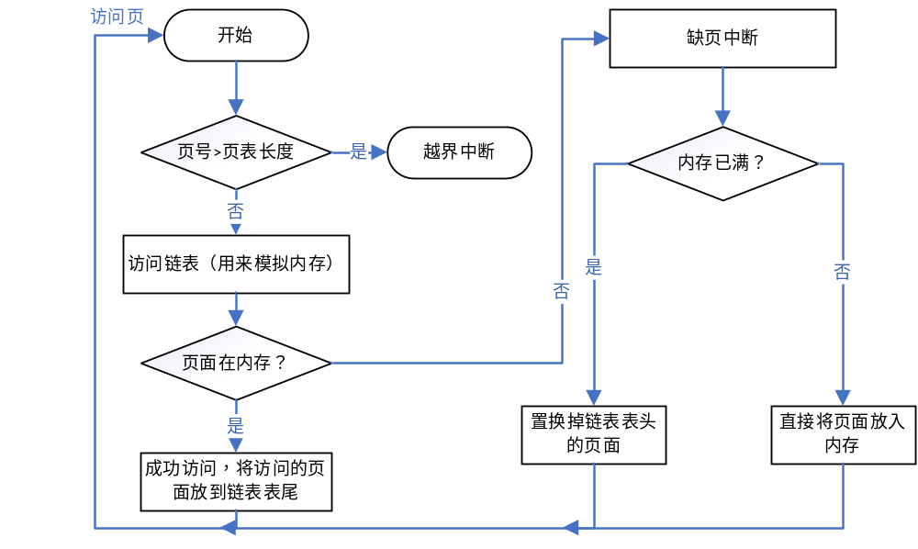
- OPT算法
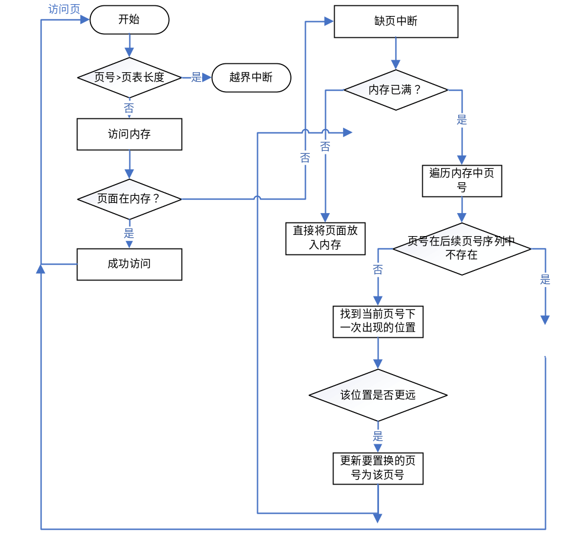
- 代码实现
- public class PageReplacementSimulator2 extends JFrame {

- private DefaultTableModel tableModel;
- private JTable table;
- private JButton simulateButton;

- private JTextField pageNumberField, addressNumberField;
- private JButton generateButton; //点击生成页面访问流
- private JButton ansButton; //点击显示保存的结果清单
- private JButton saveButton; //点击保存结果清单

- private JTextArea addressSequenceArea; //显示页面访问流的文本域

- private static final int INSTRUCTION_COUNT = 100;
- private static final int PAGE_NUM = 50;
- private int pageNum; //页面数
- private int addressNum; //访问地址数
- private List<Integer> addressSequence; //地址序列

- //设置标签和按钮的字体
- public void setFont() {
- generateButton.setFont(new Font("微软雅黑", Font.BOLD, 16));
- ansButton.setFont(new Font("微软雅黑", Font.BOLD, 16));
- saveButton.setFont(new Font("微软雅黑", Font.BOLD, 16));
- simulateButton.setFont(new Font("微软雅黑", Font.BOLD, 16));
- generateButton.setFont(new Font("微软雅黑", Font.BOLD, 16));
- }

- //开始执行前需满足的条件
- boolean canSimulate() {
- // System.out.println(addressSequenceArea.getText().length());
- return (addressSequenceArea.getText().length() != 0);
- }

- public PageReplacementSimulator2() {
- setTitle("请求分页管理模拟器");
- setDefaultCloseOperation(JFrame.EXIT_ON_CLOSE);
- setSize(1000, 600);
- setLocationRelativeTo(null);

- // Input and generation panel
- JPanel inputPanel = new JPanel(new FlowLayout());
- pageNumberField = new JTextField(10); //页面数输入框

- JLabel pageNum = new JLabel("页面数:");
- pageNum.setFont(new Font("微软雅黑", Font.BOLD, 17));
- inputPanel.add(pageNum);
- inputPanel.add(pageNumberField);

- // 显示生成的地址序列的文本区域
- addressNumberField = new JTextField(10); //地址数输入框
- JLabel addressNum = new JLabel("地址数:");
- addressNum.setFont(new Font("微软雅黑", Font.BOLD, 17));
- inputPanel.add(addressNum);
- inputPanel.add(addressNumberField);

- //生成地址序列的按钮
- generateButton = new JButton("生成地址序列");
- generateButton.addActionListener(new ActionListener() {
- @Override
- public void actionPerformed(ActionEvent e) {
- generateAddressSequence(); //进行生成地址序列
- }
- });
- inputPanel.add(generateButton);
- //显示地址序列（页号序列）的文本域
- addressSequenceArea = new JTextArea(5, 40);
- addressSequenceArea.setEditable(false);
- addressSequenceArea.setLineWrap(true);
- JScrollPane scrollPaneTextArea = new JScrollPane(addressSequenceArea);
- inputPanel.add(scrollPaneTextArea);

- // Simulation result panel
- tableModel = new DefaultTableModel();
- tableModel.addColumn("内存容量");
- tableModel.addColumn("LRU 缺页次数");
- tableModel.addColumn("LRU 中断次数");
- tableModel.addColumn("LRU 页面置换次数");
- tableModel.addColumn("LRU 命中率");
- tableModel.addColumn("OPT 缺页次数");
- tableModel.addColumn("OPT 中断次数");
- tableModel.addColumn("OPT 页面置换次数");
- tableModel.addColumn("OPT 命中率");

- table = new JTable(tableModel);
- // 创建一个字体对象，设置字体、样式和大小
- Font font = new Font("微软雅黑", Font.PLAIN, 16); // 这里将字体设置为Arial，大小为14
- // 将表格中的字体设置为定义的字体对象
- table.setFont(font);

- JScrollPane scrollPaneTable = new JScrollPane(table);

- //开始执行的按钮
- simulateButton = new JButton("开始模拟");
- simulateButton.addActionListener(new ActionListener() {
- @Override
- public void actionPerformed(ActionEvent e) {
- if (canSimulate())
- simulate();
- else {
- JOptionPane.showMessageDialog(PageReplacementSimulator2.this, "请先输入数据！", "提示", JOptionPane.WARNING_MESSAGE);
- }
- }
- });

- JPanel controlPanel = new JPanel();
- controlPanel.add(simulateButton);

- //保存结果的按钮
- saveButton = new JButton("保存结果");
- saveButton.addActionListener(new ActionListener() {
- @Override
- public void actionPerformed(ActionEvent e) {
- saveTableDataToFile("ans.txt");
- }
- });
- inputPanel.add(saveButton);

- //显示结果的按钮
- ansButton = new JButton("显示结果清单");
- ansButton.addActionListener(new ActionListener() {
- @Override
- public void actionPerformed(ActionEvent e) {
- new Ans().setVisible(true);
- }
- });
- inputPanel.add(ansButton);

- setFont();
- // 布局设置
- setLayout(new BorderLayout());
- add(inputPanel, BorderLayout.NORTH);
- add(scrollPaneTable, BorderLayout.CENTER);
- add(controlPanel, BorderLayout.SOUTH);
- }

- //将地址序列显示在文本域中
- private void generateAddressSequence() {
- try {
- addressNum = Integer.parseInt(addressNumberField.getText());
- pageNum = Integer.parseInt(pageNumberField.getText());
- //接受生成的页号序列
- addressSequence = generateRandomInstructions(addressNum, pageNum);

- // 显示序列
- StringBuilder sequenceText = new StringBuilder("生成的地址序列：\n");
- for (int address : addressSequence) {
- sequenceText.append(address).append(" ");
- }
- //检查页面数是否大于内存数
- if (pageNum <= 20) {
- JOptionPane.showMessageDialog(this, "页面数不建议小于内存数，请重新输入！", "错误", JOptionPane.ERROR_MESSAGE);
- return;
- }
- addressSequenceArea.setText(sequenceText.toString());

- } catch (NumberFormatException ex) { //若输入的不是数字，进行提示
- JOptionPane.showMessageDialog(this, "输入无效，请输入数字！", "错误", JOptionPane.ERROR_MESSAGE);
- }
- }

- //开始执行
- private void simulate() {
- tableModel.setRowCount(0); //先清空表格

- for (int memorySize = 5; memorySize <= 20; memorySize++) {
- //获取页号序列
- List<Integer> instructionSequence = addressSequence;
- List<Integer> pageAddresses = transformToPageAddresses(instructionSequence);

- //获取两个算法的执行结果
- SimulationResult lruResult = simulateLRU(pageAddresses, memorySize);
- SimulationResult optResult = simulateOPT(pageAddresses, memorySize);
- //将结果显示在表格中
- tableModel.addRow(new Object[]{
- memorySize,
- lruResult.pageFaults,
- lruResult.interrupts,
- lruResult.pageReplacements,
- //lruResult.hitRatio,
- String.format("%.3f", lruResult.hitRatio), // 格式化命中率
- optResult.pageFaults,
- optResult.interrupts,
- optResult.pageReplacements,
- //optResult.hitRatio
- String.format("%.3f", optResult.hitRatio) // 格式化命中率
- });
- }
- }

- //根据页数和地址数生成随机地址序列
- private List<Integer> generateRandomInstructions(int numInstructions, int numPages) {
- Random random = new Random();
- List<Integer> instructions = new ArrayList<>();
- for (int i = 0; i < numInstructions; i++) {
- instructions.add(random.nextInt(numPages + 5)); //令可产生大于页面数的页号访问
- }
- return instructions;
- }

- //将指令地址序列转换成页号序列
- private List<Integer> transformToPageAddresses(List<Integer> instructionSequence) {
- return new ArrayList<>(instructionSequence);
- }

- //执行LRU算法
- private SimulationResult simulateLRU(List<Integer> pageAddresses, int memorySize) {
- int pageFaults = 0; //缺页次数
- int interrupts = 0; //中断次数
- int pageReplacements = 0; //页面置换次数
- List<Integer> memory = new LinkedList<>();

- for (int i = 0; i < pageAddresses.size(); i++) {
- int page = pageAddresses.get(i);

- if (page >= pageNum) {
- System.out.println("invoked");
- interrupts++; // 访问的页号大于页表长度，产生越界中断
- continue;
- }

- if (!memory.contains(page)) { //不在内存中，缺页
- pageFaults++;
- interrupts++;
- if (memory.size() < memorySize) { //内存未满，直接放入内存
- memory.add(page);
- } else { //若内存已满，需置换，表头的页为最久未被使用
- memory.remove(0);
- memory.add(page);
- pageReplacements++;
- }
- } else { //在内存中，更新访问到的项放到表尾，表示最新被访问到
- memory.remove(Integer.valueOf(page));
- memory.add(page);
- }
- }

- double hitRatio = 1.0 - ((double) interrupts / pageAddresses.size());
- return new SimulationResult(pageFaults, interrupts, pageReplacements, hitRatio);
- }

- //执行OPT算法
- private SimulationResult simulateOPT(List<Integer> pageAddresses, int memorySize) {
- int pageFaults = 0; //缺页次数
- int interrupts = 0; //中断次数
- int pageReplacements = 0; //页面置换次数
- List<Integer> memory = new ArrayList<>(); // 用于模拟内存的列表

- for (int i = 0; i < pageAddresses.size(); i++) {
- int page = pageAddresses.get(i); // 获取当前访问的页号

- if (page >= pageNum) {
- interrupts++; // 访问的页号大于页表长度，产生越界中断
- continue;
- }

- if (!memory.contains(page)) { // 如果内存中不存在该页，缺页
- pageFaults++;
- interrupts++;
- if (memory.size() < memorySize) { // 如果内存未满
- memory.add(page); // 将该页加入内存
- } else {
- // 找到最远未来出现的页面
- int farthestIndex = findFarthestPage(memory, pageAddresses, i);
- memory.set(farthestIndex, page);
- pageReplacements++;
- }
- } else {
- // 内存中存在该页，无需操作
- }
- }

- double hitRatio = 1.0 - ((double) interrupts / pageAddresses.size());
- return new SimulationResult(pageFaults, interrupts, pageReplacements, hitRatio);
- }

- // 找到最远未来出现的页面
- private int findFarthestPage(List<Integer> memory, List<Integer> pageAddresses, int currentIndex) {
- int farthestIndex = -1; // 最远页面的索引
- int farthestDistance = -1; // 最远页面的距离

- for (int i = 0; i < memory.size(); i++) {
- int nextPage = memory.get(i); // 获取内存中的下一页
- // 查找该页面在未来的访问序列中的下次出现位置
- int nextOccurrence = pageAddresses.subList(currentIndex, pageAddresses.size()).indexOf(nextPage);

- if (nextOccurrence == -1) { // 如果未来没有再次出现该页面
- return i; // 返回该页面的索引作为最远页面
- }

- if (nextOccurrence > farthestDistance) { // 如果当前页面出现位置更远
- farthestIndex = i; // 更新最远页面的索引
- farthestDistance = nextOccurrence; // 更新最远页面的距离
- }
- }

- return farthestIndex; // 返回最远页面的索引
- }

- // 模拟结果类
- private static class SimulationResult {
- private final int pageFaults;
- private final int interrupts;
- private final int pageReplacements;
- private final double hitRatio;

- public SimulationResult(int pageFaults, int interrupts, int pageReplacements, double hitRatio) {
- this.pageFaults = pageFaults;
- this.interrupts = interrupts;
- this.pageReplacements = pageReplacements;
- this.hitRatio = hitRatio;
- }
- }

- //把结果写入到文件中
- private void saveTableDataToFile(String filePath) {
- try {
- FileWriter writer = new FileWriter(filePath, true); // 设置为追加模式

- // 获取当前时间并格式化
- SimpleDateFormat dateFormat = new SimpleDateFormat("yyyy-MM-dd HH:mm:ss");
- String currentTime = dateFormat.format(new Date());
- // 写入当前时间
- writer.write("===========================================执行时间：" + currentTime + "===========================================\n");
- // 写入列名
- for (int i = 0; i < tableModel.getColumnCount(); i++) {
- writer.write(tableModel.getColumnName(i) + "\t");
- }
- writer.write("\n");

- // 获取表格数据
- Vector<Vector<Object>> data = tableModel.getDataVector();
- for (Vector<Object> row : data) {
- for (int i = 0; i < row.size(); i++) {
- Object cell = row.get(i);
- if (i != 3 && i != 7)
- writer.write(cell.toString() + "\t");
- else
- writer.write(cell.toString() + "\t\t");
- }
- writer.write("\n");
- }
- writer.write("\n");
- writer.close();
- System.out.println("数据已以追加形式写入文件：" + filePath);
- JOptionPane.showMessageDialog(this, "结果保存成功！！", "success", JOptionPane.INFORMATION_MESSAGE);

- } catch (IOException e) {
- e.printStackTrace();
- }
- }

- public static void main(String[] args) {
- SwingUtilities.invokeLater(new Runnable() {
- @Override
- public void run() {
- new PageReplacementSimulator2().setVisible(true);
- }
- });
- }
- }

- 结果及其相关分析（结果必须可视化）
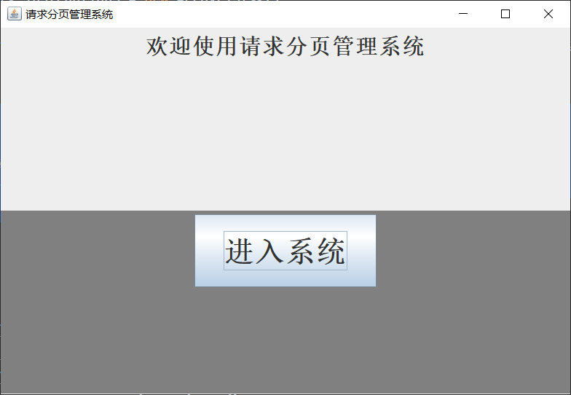
- 在开始界面，点击按钮，进入系统主界面

- 首先输入页面数和访问的地址序列数，进行输入检查，必须是数值否则报错。
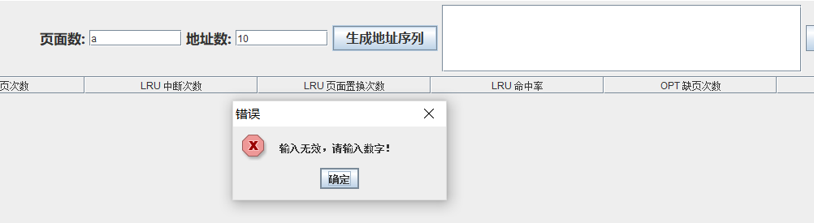
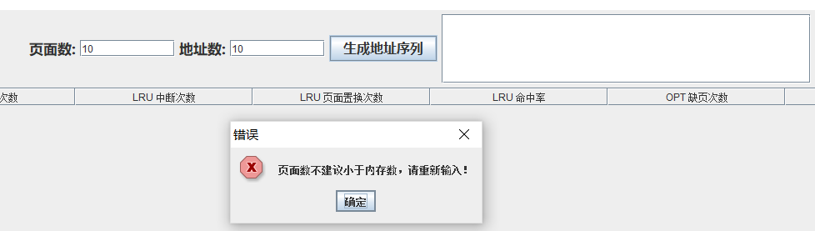
- 页面数最好大于内存数（也就是迭代中的最大内存20），否则不会发生页面置换，也就无法对页面置换算法作出评估。
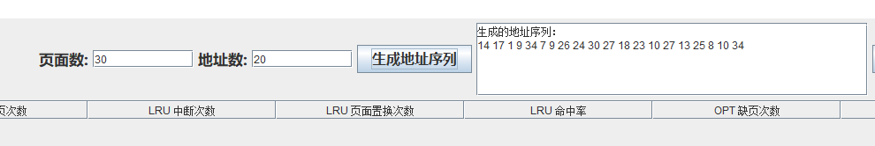
- 当输入满足要求时，点击按钮，即可生成访问地址对应的访问页号序列。

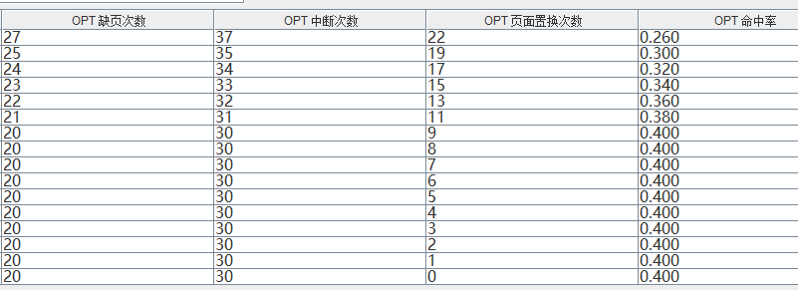
- 点击开始模拟按钮，开始执行OPT和LRU算法，显示内存数从5到20.每一轮迭代后的缺页次数、中断次数。页面置换次数和命中率参数的值。
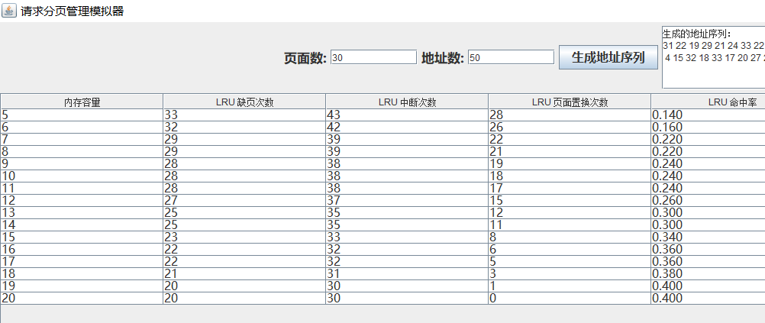

- 对算法运行结果进行分析。
先看命中率，命中率 = 中断次数 / 访问次数，可见命中率结果准确。
接着分析缺页次数，缺页次数 = 页面置换次数 + 内存块数，这是因为在开始执行程序时，系统中尚未载入任何页面，所以在最开始阶段，所有页面都会发生缺页。这些初始的缺页不是由于页面置换引起的，而是因为系统初始化时内存中没有任何页面，需要将许多页面调入内存。而这个数量恰好等于内存块数，因此初始阶段的缺页次数是内存块数。
所以，总的缺页次数等于页面置换次数（内存满时每次缺页都会导致一次置换）再加上系统初始化时发生的缺页次数（即内存块数）。由此可见缺页次数结果也准确。
然后分析中断次数，又考虑到越界中断，当访问的页号大于等于页面数（因为最大页号是页面数-1）时，产生越界，中断次数 = 越界中断次数 + 缺页中断次数，由此可分析出结果也正确。
除此，可以看到，OPT作为一种理想化的最佳置换算法，命中率是高于LRU算法的。

- 可进行文件读写，保存算法模拟的结果到文件，并且可读取保存的结果到界面。
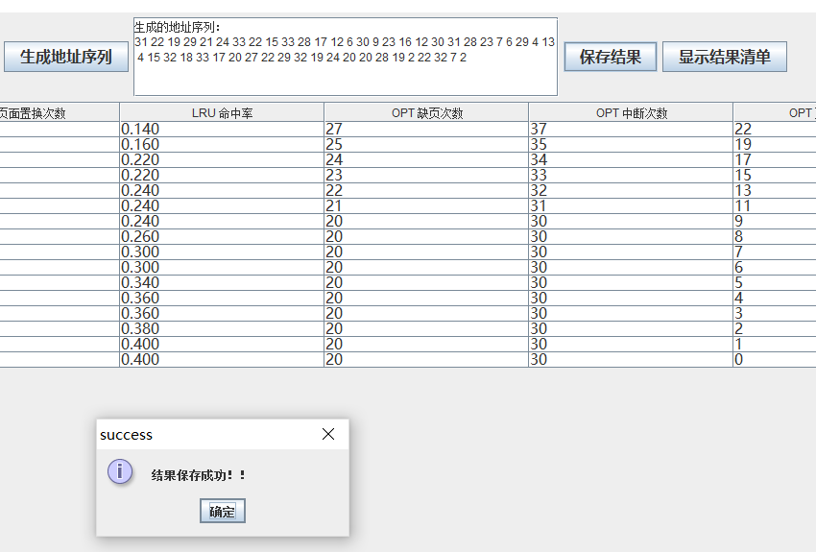
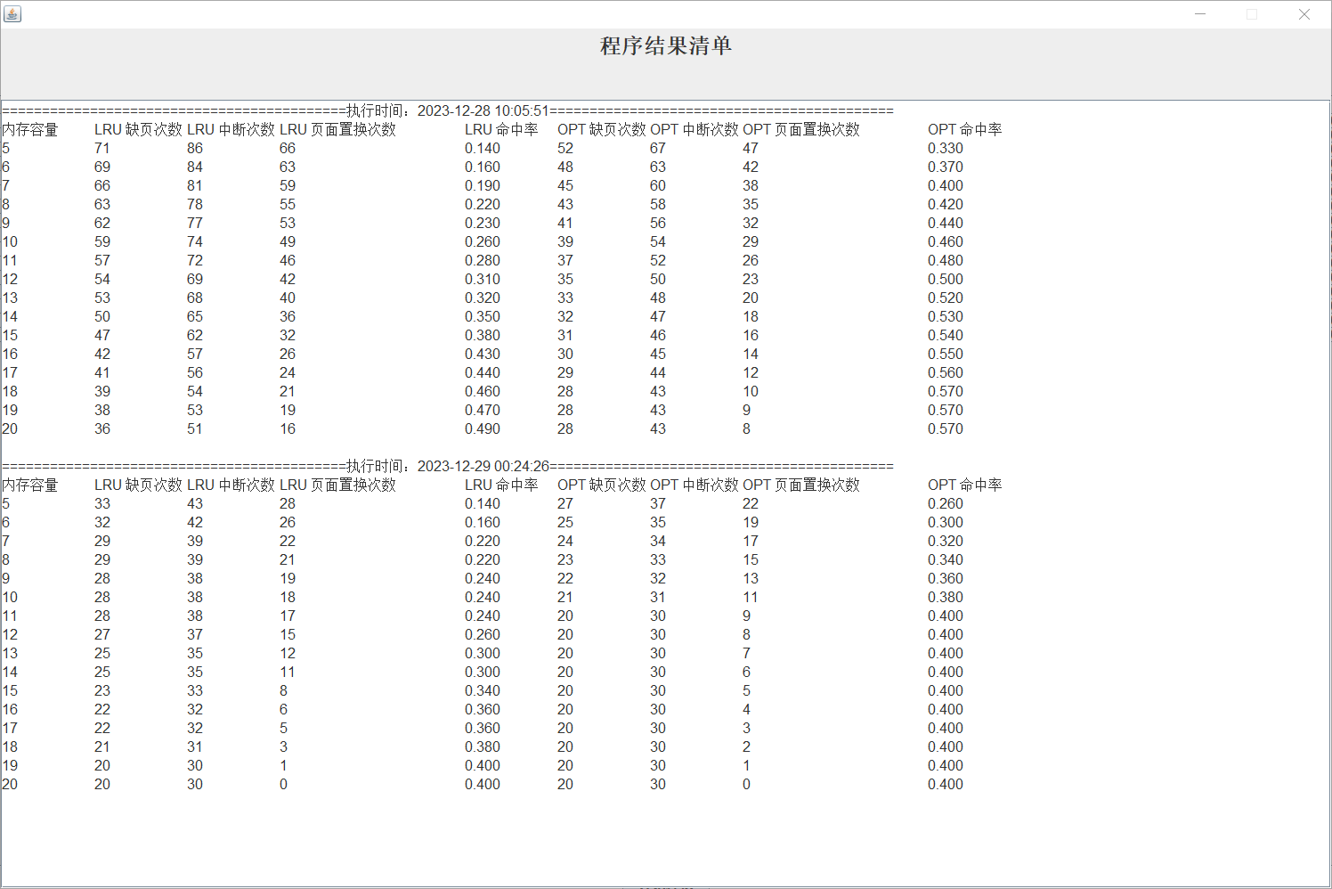

- 课程设计小结
在本次课程设计中，我通过请求页式管理方式中页面置换算法的模拟设计，了解了虚拟存储的特点，掌握了请求页式存储管理中的页面置换算法，完成了以下实验内容。
（1）模拟实现了最佳置换算法（OPT）、最近最少使用算法（LRU）。
（2）使用随机数生成函数产生“指令”序列，然后将指令序列变换成相应的页地址流，再计算两种算法下的缺页次数、中断次数、页面置换次数，并计算命中率；
（3）循环运行（使内存容量从5到20），计算每个内存容量下不同页面置换算法的相关参数；
（4）用java的图形库将结果可视化，增强与用户的交互。
在课程设计中，我对请求分页管理方式有了更深入的理解与认识，在实践中巩固并加深了对课堂知识的掌握程度，如虚拟内存、分页管理、页面置换算法等，对操作系统的存储管理，以及整个操作系统的运作原理，有了更为通透且宏观的认知，我想这就是本次实践中最为宝贵的收获。
我还学会了，实际编程来模拟LRU和OPT算法的执行过程，期间遇到问题并解决了问题，增强了对算法的模块设计与分析能力，以及编程解决实际问题的能力，进而加深了我对这两种算法的理解。
除此，我还学会了使用Java的图形库来制作可视化界面，这也是不小的收获。
同样，还存在很多的不足和可以改进的地方，比如对代码结构和功能的优化，以及界面交互和用户体验的改进等。
纸上得来终觉浅。总之，经过完成本次请求分页管理系统的课程设计实践，对我今后的学习与工作来说，实为一次有价值的宝贵经历。

